
UNIVERSIDADE DO MINHO

novembro, 2019
desenvolvimento de sistemas de software – Exercício aula

João Diogo Mota, A80791 | Carolina Cunha, A80142 – PL5

Mestrado Integrado em Engenharia Informática

EXERCÍCIO 3

Construa o Diagrama de Sequência para a operação da classe GesPark que, dado um identificador e um intervalo de datas, determina o montante a pagar pelo cliente nesse intervalo de datas. A operação deverá ter como pré-condição a existência de uma viatura com o identificador dado. Acrescente-a ao Diagrama de classes.
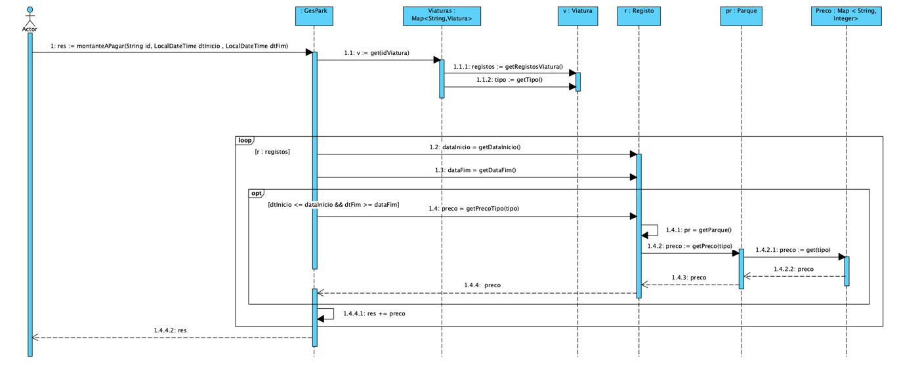

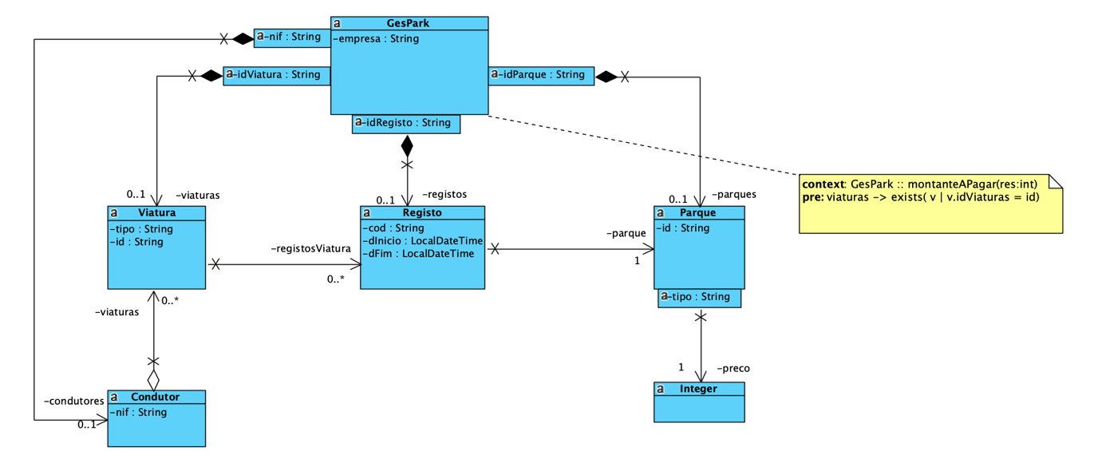

EXERCÍCIO 6
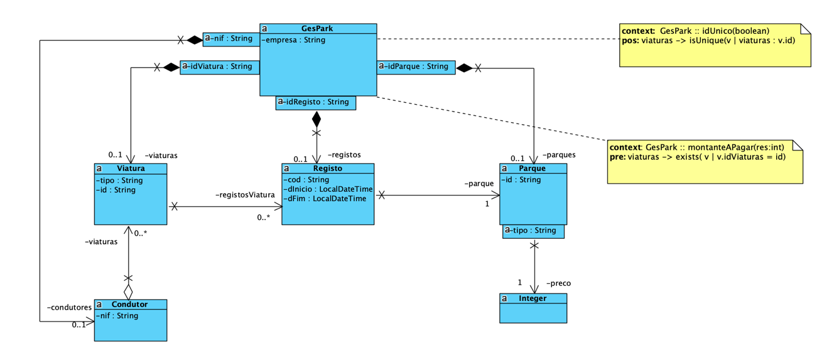
Construa o Diagrama de Sequência para a operação da classe GesPark que deve verificar se não existem duas viaturas com o mesmo identificador. A operação deverá ter como pós-condição que o resultado será verdadeiro se não existirem duas viaturas com o mesmo identificador. Acrescente-a ao Diagrama de classes.

Para a realização deste exercício, não foi necessária a elaboração de um diagrama de sequência, uma vez que os tipos de dados (Map<String,Viatura>) atribuídos permitem concluir desde logo que não existem duas viaturas com o mesmo identificador, dado que a chave de um map é única.

